РЕГИОНАЛЬНЫЙ ЧЕМПИОНАТ «АБИЛИМПИКС» 2024

Главный эксперт компетенции
Мебельщик
Даниленко Виктор Анатолиевич

КОНКУРСНОЕ ЗАДАНИЕ
по компетенции

«МЕБЕЛЬЩИК»



Курск, 2024г

Содержание.

- Описание компетенции.
1.1. Актуальность компетенции.

В современном обществе профессия мебельщик – одна из самых востребованных специальностей, ведь предметы мебели всегда являются непременным атрибутом жилища человека. В нашей стране не только сложилась мощная мебельная индустрия, которая обеспечивает потребителей типовой мебелью¸ но есть и много высококлассных профессионалов, которые демонстрируют свое мастерство в изготовлении эксклюзивной мебели по индивидуальным заказам. Профессия столяра-мебельщика является востребованной¸ престижной и хорошо оплачиваемой, растёт спрос на
высококвалифицированные кадры этой профессии.
Чтобы достичь высокого качества в мебельном производстве, нужны современные технологии, сложное оборудование, поэтому профессия столяра-мебельщика – это техническая специальность, хотя связанная и с художественным творчеством.
Специалист мебельного производства должен овладеть всеми видами операций по обработке дерева: различные виды отделки (шлифование, строгание и т.д.), операции сшивки деталей, их соединения и склейки, сборки отдельных узлов, изготовления и применения элементов декора. Для достижения необходимого качества изделий столяр мебельщик пользуется современным высокотехнологичным механизированным оборудованием.
Практически в каждом регионе есть потенциальные работодатели для специалистов по профессиям «мастер столярного и мебельного производства» «мастер столярно- плотничных и паркетных работ».

1.2. Профессии, по которым участники смогут трудоустроиться после получения данной компетенции.
Мастер столярного и мебельного производства. Столяр.

1.3. Ссылка на образовательный и/или профессиональный стандарт.

Школьники | Студенты | Специалисты
ОБРАЗОВАТЕЛЬНЫЕ СТАНДАРТЫ
Федеральный государственный стандарт среднего профессионального образования по профессии 29.01.29 (262023.01) Мастер столярного и мебельного производства, утвержденный приказом Министерства образования и науки Российской Федерации от № | Федеральный государственный стандарт среднего профессионального образования по профессии 29.01.29 (262023.01) Мастер столярного и мебельного производства, утвержденный приказом Министерства образования и науки Российской Федерации от № | Федеральный государственный стандарт среднего профессионального образования по профессии 29.01.29 (262023.01) Мастер столярного и мебельного производства, утвержденный приказом Министерства образования и науки Российской Федерации от №
764 от 02 августа 2013 года, зарегистрированный  Министерством юстиции от 20.08.2013 г. № 29749; с изменением, внесенным приказом Министерства образования и науки РФ от 09.04.2015 г. № 390.  Профессиональный стандарт Сборка изделий мебели из древесных материалов (утверждён приказом Министерства труда и социальной защиты  Российской Федерации от 26 декабря 2014 г. №1183, регистрационный №385, код  23.036) | 764 от 02 августа 2013 года, зарегистрированный  Министерством юстиции от 20.08.2013 г. № 29749; с изменением, внесенным приказом Министерства образования и науки РФ от 09.04.2015 г. № 390.  Профессиональный стандарт Сборка изделий мебели из древесных материалов (утверждён приказом Министерства труда и социальной защиты  Российской Федерации от 26 декабря 2014 г. №1183, регистрационный №385, код  23.036) | 764 от 02 августа 2013 года, зарегистрированный  Министерством юстиции от 20.08.2013 г. № 29749; с изменением, внесенным приказом Министерства образования и науки РФ от 09.04.2015 г. № 390.  Профессиональный стандарт Сборка изделий мебели из древесных материалов (утверждён приказом Министерства труда и социальной защиты  Российской Федерации от 26 декабря 2014 г. №1183, регистрационный №385, код  23.036)

1.4. Требования к квалификации.
Школьники. | Студенты. | Специалисты.
ПМ.02 «Изготовление столярных и мебельных изделий ПК 2.1. Производить подбор и раскрой заготовок, механическую обработку деталей мебельных изделий. ПК 2.2. Выполнять столярные соединения.  Должен уметь: применять правила безопасности труда и производственной санитарии при выполнении столярных работ; налаживать и применять в работе инструмент для изготовления столярных  работ;  производить подготовку и разметку заготовок для деталей; выполнять раскрой древесины и древесных материалов; выполнять основные операции по обработке древесины и древесных | ПМ.02 «Изготовление столярных и мебельных изделий ПК 2.1. Производить подбор и раскрой заготовок, механическую обработку деталей столярных и мебельных изделий.  ПК 2.2. Выполнять столярные соединения.  ПК 2.4. Конструировать столярные изделия и мебель. Должен уметь: применять правила безопасности труда и производственной санитарии при выполнении столярных работ; налаживать и применять в работе станки, инструмент и оборудование для производства столярных работ; производить подготовку и разметку заготовок для деталей; выполнять раскрой древесины и древесных материалов; выполнять основные операции по обработке древесины и древесных материалов ручным инструментом: пиление, сверление, долбление, строгание, шлифование; | ПМ.02 «Изготовление столярных и мебельных изделий ПК 2.1. Производить подбор и раскрой заготовок, механическую обработку деталей столярных и мебельных изделий.  ПК 2.2. Выполнять столярные соединения.  ПК 2.4. Конструировать столярные изделия и мебель. Должен уметь: применять правила безопасности труда и производственной санитарии при выполнении столярных работ; налаживать и применять в работе станки, инструмент и оборудование для производства столярных работ; производить подготовку и разметку заготовок для деталей; выполнять раскрой древесины и древесных материалов; выполнять основные операции по обработке древесины и древесных материалов ручным инструментом: пиление, сверление, долбление, строгание, шлифование;

материалов ручным инструментом: пиление, сверление, долбление, строгание, шлифование; определять степень точности обработки деталей по форме и размерам; допуски и посадки; определять степень точности обработки деталей по классу шероховатости поверхности:  неровности, риски, ворсистость, мшистость; повышать качество обработки деталей по форме, размерам и классу шероховатости поверхности: формировать шипы, проушины, гнезда; | выполнять основные операции по первичной и чистовой обработке древесины и древесных материалов электрифицированным инструментом и на деревообрабатывающих станках: пиление, фрезерование, сверление, точение, строгание, долбление - шлифование; определять степень точности обработки деталей по форме и размерам; допуски и посадки; определять степень точности обработки деталей по классу шероховатости поверхности: неровности, риски, ворсистость, мшистость; повышать качество обработки деталей по форме, размерам и классу шероховатости поверхности: устранять пороки древесины, дефекты обработки, затачивать режущий инструмент; формировать шипы, проушины, гнезда; | выполнять основные операции по первичной и чистовой обработке древесины и древесных материалов электрифицированным инструментом и на деревообрабатывающих станках: пиление, фрезерование, сверление, точение, строгание, долбление - шлифование; определять степень точности обработки деталей по форме и размерам; допуски и посадки; определять степень точности обработки деталей по классу шероховатости поверхности: неровности, риски, ворсистость, мшистость; повышать качество обработки деталей по форме, размерам и классу шероховатости поверхности: устранять пороки древесины, дефекты обработки, затачивать режущий инструмент; формировать шипы, проушины, гнезда;
- Конкурсное задание.
2.1. Краткое описание задания.

Участник самостоятельно должен разметить согласно чертежу, заготовки, при помощи необходимого инструмента сформировать соединения, склеить и зачистить столик треугольник из массива, ольхи и фанеры.

Школьники: в ходе выполнения конкурсного задания необходимо за 4 часа выполнить полноразмерный чертеж на листе МДФ, выполнить подготовительные, заготовительные и разметочные работы; определить базовые поверхности деталей, необходимым ручным инструментом сформировать соединения, склеить изделие и провести чистовую отделку путем шлифования, произвести отделку ЛКМ.

Студенты: в ходе выполнения конкурсного задания необходимо за 4 часа выполнить полноразмерный чертеж на листе МДФ, выполнить подготовительные, заготовительные и разметочные работы; определить базовые поверхности деталей, необходимым ручным и электрическим инструментом сформировать соединения, склеить изделие и провести чистовую отделку путем шлифования, произвести отделку ЛКМ.

Специалисты: в ходе выполнения конкурсного задания необходимо за 4 часа выполнить полноразмерный чертеж на листе МДФ, выполнить подготовительные, заготовительные и разметочные работы; определить базовые поверхности деталей, необходимым ручным и электрическим инструментом сформировать соединения, склеить изделие и провести чистовую отделку путем шлифования, произвести отделку ЛКМ.

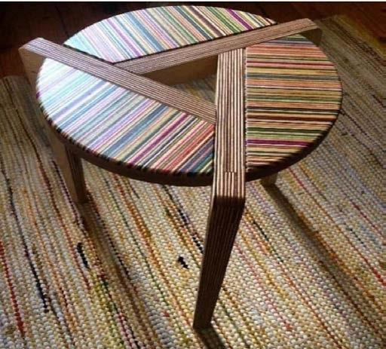
2.2. Структура и подробное описание конкурсного задания.
В таблицу заносится количество и название модулей для выполнения каждой категорией участников, время, отведенное на выполнение задания, описание конечного результата задания по каждому модулю или по заданию в целом.

Категория участника | Наименование и описание модуля | День | Время | Результат
Школьники | Модуль №1.  Выполнение полноразмерного чертежа. | 1 день | 1 час | Разметка заготовок с полноразмерного чертежа.
Школьники | Модуль № 2.  Формирование шиповых соединений. |  | 1 час 30 мин | Выполнить шиповые соединения чисто, по чертежу и без дефектов.
Школьники | Модуль №3.  Сборка столика, отделка. | 1 день | 1 час | Склеить стол, отшлифовать.
Школьники | Модуль №4. вариативный |  | 30 минут
Общее время выполнения конкурсного задания: 4 часа.
Студенты | Модуль №1.  Выполнение полноразмерного чертежа. | 1 день | 1 час | Выполнение полноразмерного чертежа без помарок и потертостей.
Студенты | Модуль № 2. Формирование шиповых соединений. |  | 1 час 30 мин | Выполнить шиповые соединения чисто, по чертежу и без дефектов.
Студенты | Модуль №3.  Сборка столика, отделка. | 1 день | 1 час | Склеить стол, отшлифовать.
Студенты | Модуль №4. вариативный |  | 30 минут
Общее время выполнения конкурсного задания: 4 часа.

Специалист | Модуль №1.  Выполнение полноразмерного чертежа. | 1 день | 1 час | Выполнение полноразмерного чертежа без помарок и потертостей.
Специалист | Модуль № 2. Формирование шиповых соединений. |  | 1 час 30 минут | Выполнить шиповые соединения чисто, по чертежу и без дефектов.
Специалист | Модуль №3.  Сборка столика, отделка. | 1 день | 1 час | Склеить стол, отшлифовать и
Специалист | Модуль №4. вариативный |  | 30 минут
Общее время выполнения конкурсного задания: 4 часа.
Участник может самостоятельно распределить время на выполнение каждого модуля.

2.3. Последовательность выполнения задания.

Школьники | Студенты | Специалисты
1. Подготовка рабочего места: - расположение инструментов и заготовок в соответствующем порядке; - проверка соответствия используемого инструмента; 2.Изучение конкурсного  задания;  Модуль № 1.  Выполнение полноразмерного чертежа. (МДФ)  Передача изделия на оценку экспертам; (по окончанию  конкурсного дня) Модуль № 2.  Разметка деталей  (ножки);  торцевание заготовок по длине и в угол;  формирование проушин; Передача изделия на оценку  экспертам; Модуль № 3.  разметка деталей (крышки); торцевание деталей в угол; формирование проушин; формирование соединения (домино, шкант);  Сборка на сухо; Передача деталей на оценку экспертам; Формирование окружности крышки,  Обработка шлифованием  деталей;  Сборка изделия (склеивание); Передача изделия на оценку экспертам;  Уборка рабочего места; Экспертная группа за день до начала отборочного определяется с условиями выполнения задания! Модуль № 4. вариативный | 1. Подготовка рабочего места: - расположение инструментов  и заготовок в соответствующем  порядке;  - проверка соответствия используемого инструмента; Изучение конкурсного  задания;  Модуль № 1.  Выполнение полноразмерного чертежа. (МДФ)  Передача изделия на оценку экспертам; (по окончанию  конкурсного дня) Модуль № 2.  Разметка деталей (ножки); . торцевание заготовок по длине и в угол;  формирование проушин; Передача изделия на оценку  экспертам; Модуль № 3.  разметка деталей (крышки); торцевание деталей в угол; формирование проушин; формирование соединения (домино, шкант);  Сборка на сухо; Передача деталей на оценку экспертам; Формирование окружности крышки,  Обработка шлифованием  деталей;  Сборка изделия (склеивание); Передача изделия на оценку экспертам;  Уборка рабочего места; Экспертная группа за день до начала отборочного определяется с условиями выполнения задания! Модуль № 4. вариативный | 1. Подготовка рабочего места: - расположение инструментов  и заготовок в соответствующем  порядке;  - проверка соответствия используемого инструмента; Изучение конкурсного  задания;  Модуль № 1.  Выполнение полноразмерного чертежа. (МДФ)  Передача изделия на оценку экспертам; (по окончанию  конкурсного дня) Модуль № 2.  Разметка деталей (ножки); 5. торцевание заготовок по длине  и в угол;  формирование проушин; Передача изделия на оценку  экспертам; Модуль № 3.  разметка деталей (крышки); торцевание деталей в угол; формирование проушин; формирование соединения (домино, шкант);  Сборка на сухо; Передача деталей на оценку экспертам; Формирование окружности крышки,  Обработка шлифованием  деталей;  Сборка изделия (склеивание); Передача изделия на оценку экспертам;  Уборка рабочего места; Экспертная группа за день до начала отборочного определяется с условиями выполнения задания! Модуль № 4. вариативный

2.3. Внесение изменений 30% в конкурсное задание

30% изменений конкурсного задания за день до начала чемпионата является основополагающей для определения сложности категорий.
Экспертная группа вносит изменения в конкурсные задания с учетом категорий;
Школьники - Изменение размеров
Студенты - Изменение шиповых соединений, изменение углов, дополнение фасок.
Специалисты - Дополнение фасок и окружности)!

Школьники.

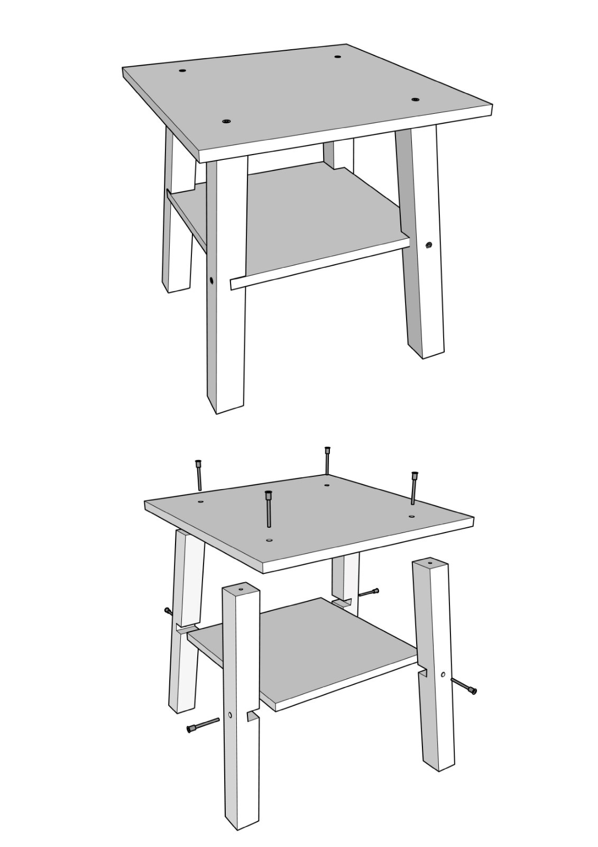

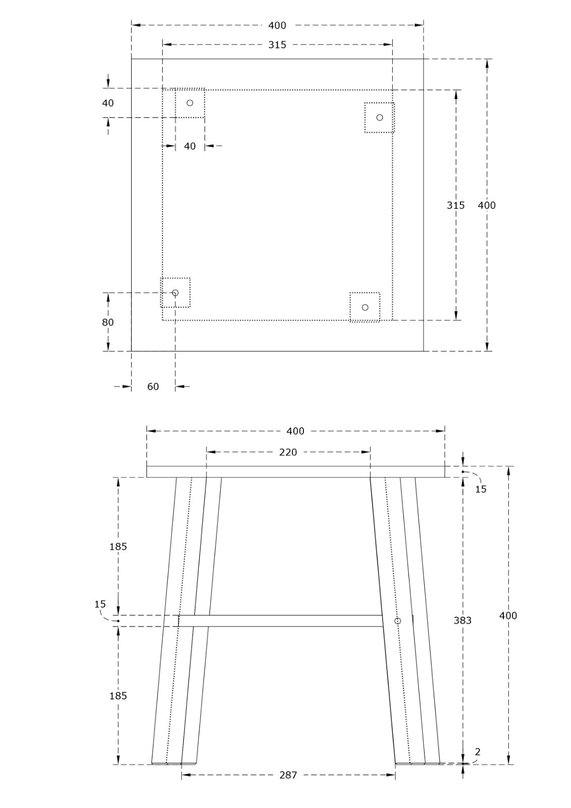
Студенты.

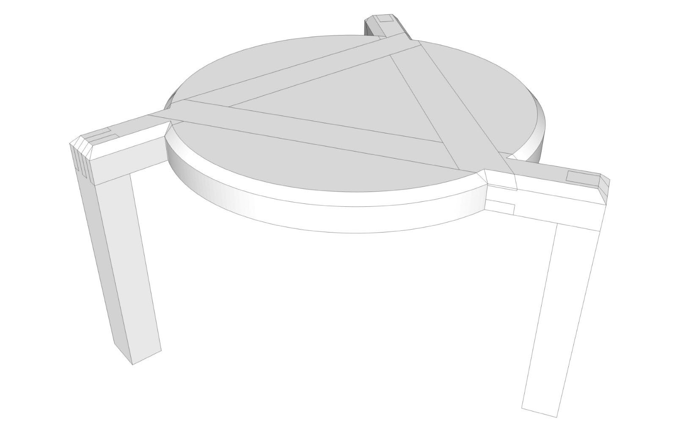

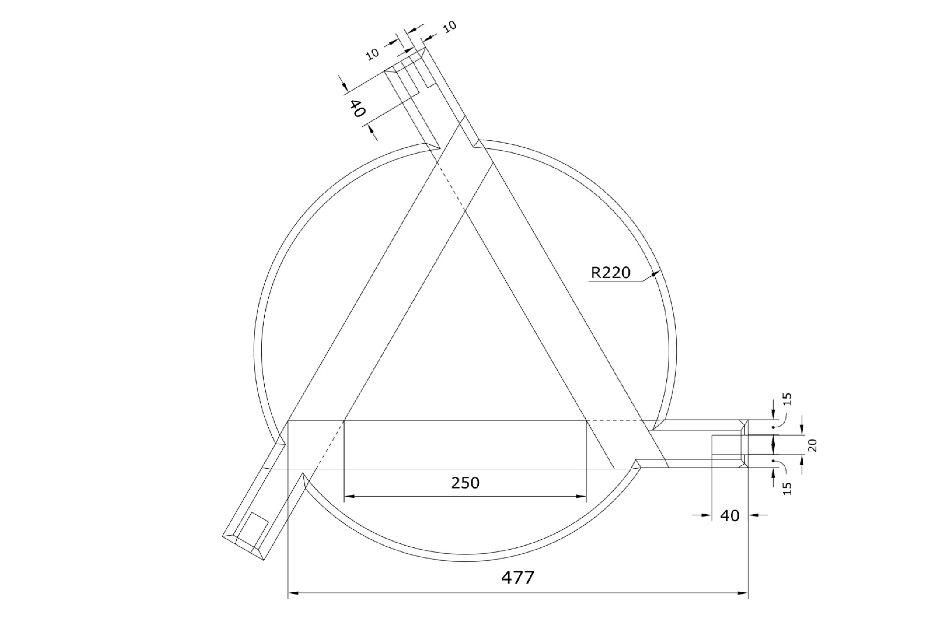
Специалисты.

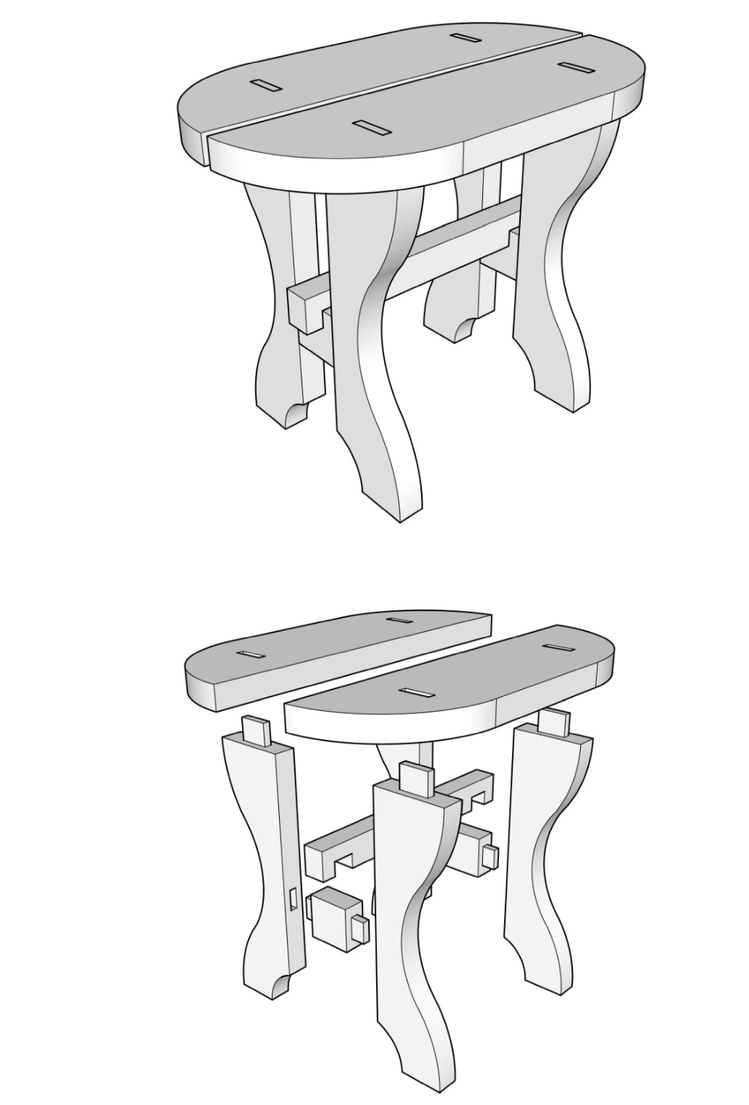

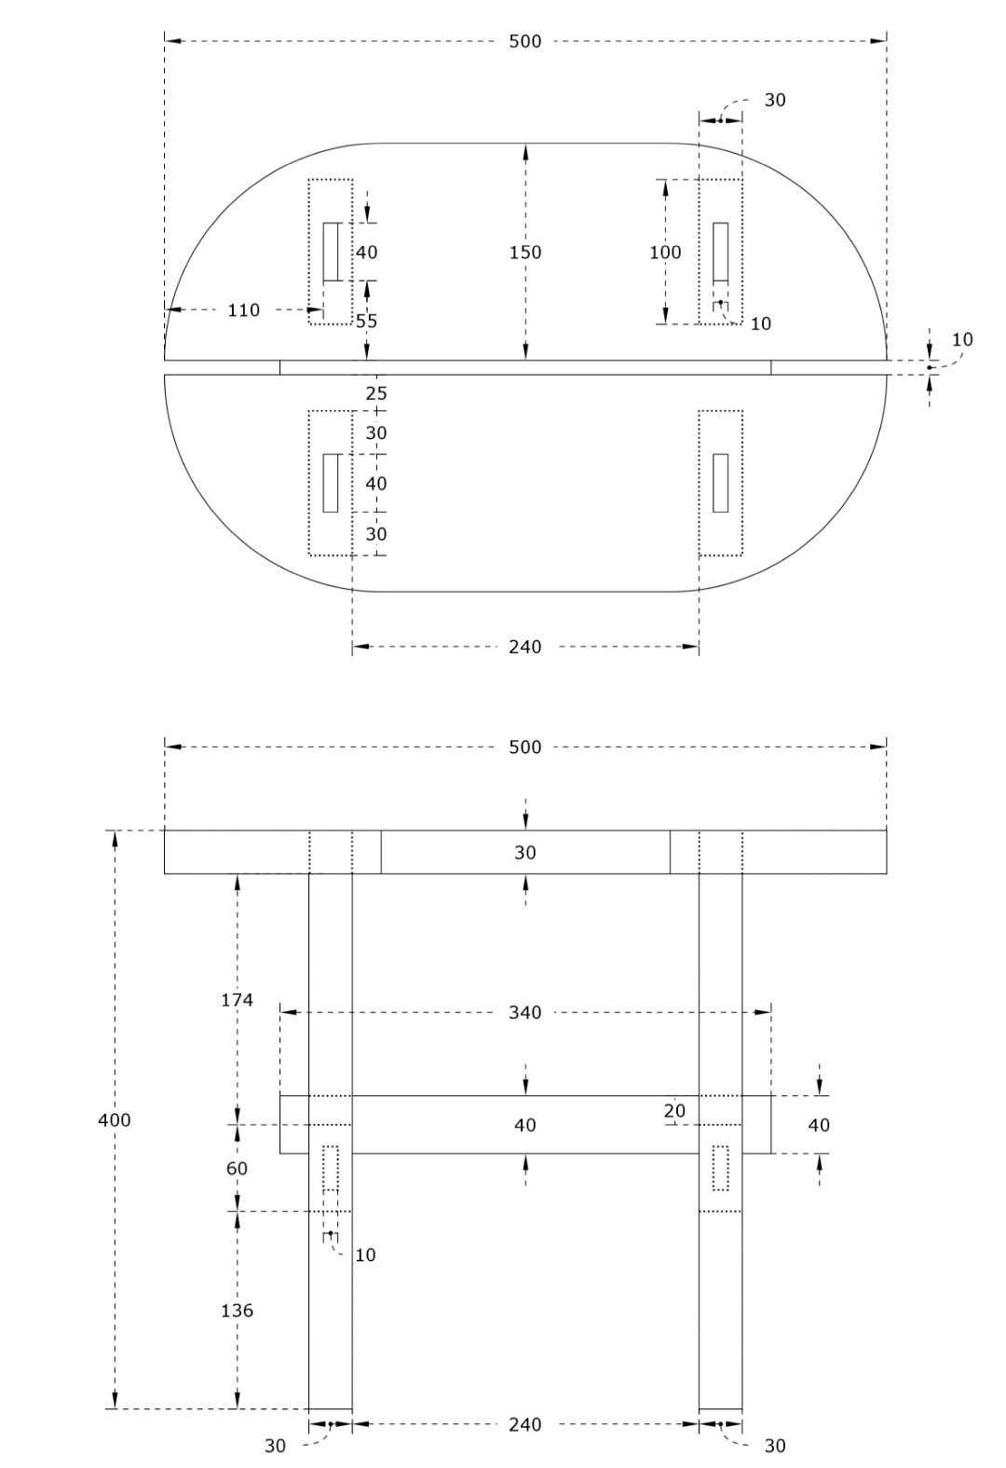
2.4. Критерии оценки выполнения задания.

Критерии оценки для Школьников, Студентов и Специалистов.

Критерии | Начисляемые баллы
Чертеж | 9,00
Внутренние соединения | 30,00
Сборка изделия и внешний вид | 46,00
Вариативный модуль | 15,00
Всего | 100

Критерии оценки Студентов и Специалистов.

Критерии | Начисляемые баллы
Чертеж | 17,00
Внутренние соединения | 12,00
Сборка изделия и внешний вид | 56,00
Вариативный модуль | 15,00
Всего | 100

Задание | № | Наименование критерия | Максимальные баллы | Объективная оценка (баллы) | Субъективна я оценка (баллы)
Модуль №1. Выполнение полноразмерног о чертежа. | 1. | Чертеж | 5 | 2 | 3
Модуль № 2. Формирование шиповых соединений. | 2. | Внутренние соединения | 24 | 6 | 18
Модуль №3.  Сборка столика, отделка. | 3. | Наружные соединения | 30 | 30
Модуль №3.  Сборка столика, отделка. | 4. | Отделка и внешний вид | 10 |  | 10
Модуль №3.  Сборка столика, отделка. | 5. | Соответствие чертежу | 4 | 4
Модуль №3.  Сборка столика, отделка. | 6. | Соответствие размеров | 12 | 12
Модуль №3.  Сборка столика, отделка. | 7. | Материал и ТБ | 5 | 5
Модуль № 4. Отделка | 8. | Отделка | 10 | 10
готового изделия ЛКМ. |  | готового изделия ЛКМ.
ИТОГО: 100

* Подробные критерии оценивания будут доступны после внесения 30 % изменения в конкурсное задание

3. Перечень используемого оборудования, инструментов и расходных материалов.

Студенты, специалисты.
(Школьники выполняют задание без электрооборудования).

ОБОРУДОВАНИЕ НА 1-ГО УЧАСТНИКА (ДОПУСКАЮТСЯ АНАЛОГИ И ПРИСПОСОБЛЕНИЯ)
№  п/п | Наименование | Фото оборудования или инструмента, или мебели | Технические характеристики оборудования, инструментов и ссылка на сайт производителя,  поставщика | Ед.  измерения | Необходимо е кол-во
1 | АППАРАТ  ПЫЛЕУДАЛЯЮ  ЩИЙ CTL 26 E  230V | 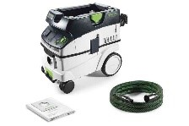 | https://www.festool.ru/каталог/пылеудаление/пылеудаля ющие-аппараты/574947---ctl-26-e-230v | шт | 10/10
2 | ДРЕЛЬ-ОТВ.  АКК., комп. в конт. T-Loc CXS  Li 1,5 Set EU  230V | 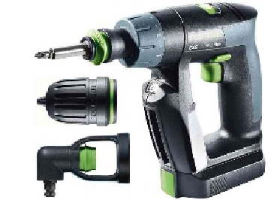 | https://www.festool.ru/каталог/сверление-изавинчивание/аккумуляторные-дрелишуруповёрты/564532---cxs-li-2,6-set#Обзор | шт | 10/10
3 | ЛОБЗИК  CARVEX АКК., компл. в конт. TLoc PSC 420  EBPlus Li 18 | 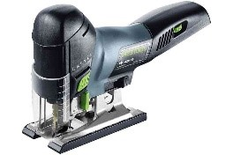 | https://www.festool.ru/каталог/пиление/лобзики/574713--psc-420-li-eb-basic#Обзор | шт | 10/10
4 | Стол рабочий, многофункциона л ьный MFT/3 | 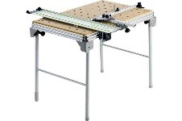 | https://www.festool.ru/каталог/организация-рабочегоместа/многофункциональный-стол/495315---mft3#Обзор | шт | 10/10
5 | Струбцины, комплект из 2 шт.  FSZ 120/2 | 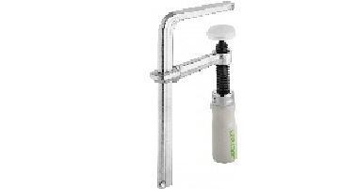 | https://www.ftool.ru/strubtsiny-vintovyye-festool-fsz-1202/ | шт | 10/10
6 | Струбцины, комплект из 2 шт. FSZ 300/2 | 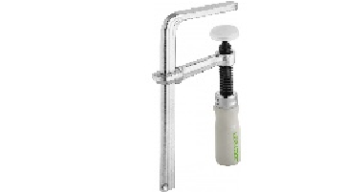 | https://www.ftool.ru/strubtsiny-vintovyye-festool-fsz-3002/ | шт | 10/10
7 | ФРЕЗЕР в контейнере T-Loc OF 1400 EBQ - Plus | 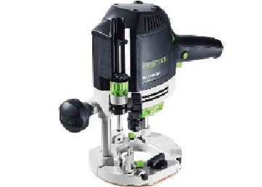 | https://www.festool.ru/каталог/фрезерование/вертикальн ые-фрезеры/574341---of-1400-ebq-plus#Обзор | шт | 10/10
8 | ШЛИФМАШ.  ЭКСЦЕНТРИК. в конт. T-Loc ETS 150/5 EQ-Plus | 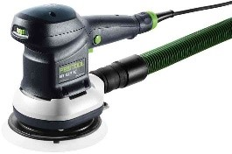 | https://www.festool.ru/каталог/обработкаповерхности/эксцентриковая-шлифовальнаямашинка/575056---ets-1505-eq-plus | шт | 10/10

9 | Торцовочная пила с протяжкой  Festool KAPEX  KS 120 | 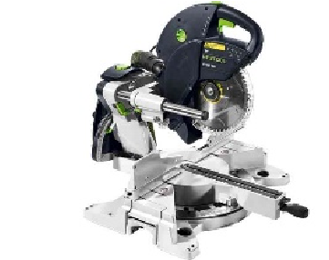 | https://www.festool.ru/каталог/пиление/торцовочныепилы/575302---ks-120-reb | шт | 10/10
10 | ДЮБЕЛЬНЫЙ  ФРЕЗЕР  DOMINO DF 500  Q-SET | 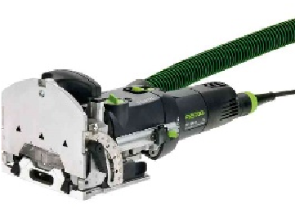 | https://www.festool.ru/каталог/система-соединенийdomino/дюбельный-фрезер/574427---df-500-q-set | шт | 10/10
11 | Респиратор | 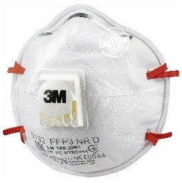 | https://market.yandex.ru/product--respirator-3m-8132-ffp3s-klapanom-  vydokha/988659374?cpc=UHOHG4f31zJxh3WRm9NLWg 00GV1ddWvaCMkXes9XFQ5VPauP6zfkW_zzeoNvHWLb  c6Ox10_4dES9u-vAY1lalHqq9GqbYNWlEAVIbgr8_NnCnO-  dZr2AVRo52kAX0mWEmTmqQoKmvBJ0NVXRFhrBN7 7lTgfArTw4RtcEKIqn9IPt0O1FsottQ%2C%2C&sku=1013  56202292&offerid=5EQxHeiRiiWRkvHJSaLdAg&cpa=1 | шт | 10/10
12 | Защитные очки. | 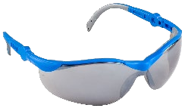 | https://market.yandex.ru/product--ochki-zashchitnye-ispector-  vernon/1489412250?cpc=mRQeZk_XEPlUiblBfxWxqKpr5 GLaOBjRolw8eOsB_o1kJ5OPRIeDyePQT6jn5-  X8rNiULQS661eIX6y2zP7dl45lXcwQAO_mBbv1FMDGN CvVB4Bg1YSTodfHKbVUIuGI0oGxdNq-  cCgJLoOz3KPrDOLooyxT3glinxd2rQGiQ54cTdG6hkPUt w%2C%2C&from-showuid=16746284548384713819600001&sku=101526414672  &do-  waremd5=sACQ0M1sNePDGoocfA_W6A&sponsored=1& cpa=1 | шт | 10/10
13 | Кисть малярная |  | https://market.yandex.ru/product--kist-standart-50mmtolshchina-6mm-naturalnaia-shchetina-dlina-44mmplastmassovaia-ruchka-chernyi-  rossiia/101855907782?cpc=3tsLKfbEWAq47kKt9bNmm7j OQyq_G8z4lurB6xF3UyO74k5ppfiUrg8CnwBEHXUidu5S y5B4c2knlBgaLtihklmuFkc449OH6zZW99QSZTJb8og60s 6Il_cDxwuvkOdFlHhce6wRPnW2RCYjqqNd87he8WwcE8ZYqMf4zRekUR5U14RIYWfyw%2C%2C&fromshowuid=16747084283826764339400001&sku=101855907782  &do-waremd5=Wfd-  3RjfIrvshCM7DtKeFw&sponsored=1&cpa=1 | шт | 10/10
РАСХОДНЫЕ МАТЕРИАЛЫ НА 1 УЧАСТНИКА (школьники)
1 | Ножки. | 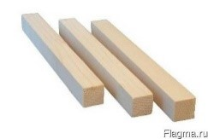 | Сосна 420*40*40 | Шт. | 4
2 | Столешница. | 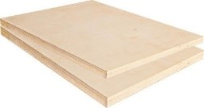 | Фанера 15 мм. 400*400 | Шт. | 1
3 | Полка. |  | Фанера 10 мм. 400*400 | Шт. | 1
4 | МДФ (фанера) для выполнения чертежа |  | МДФ (фанера) 450*450*10-12 | Шт. | 1
5 | Морилка алкидная для  дерева орегон  0.50 л |  | На водной основе | Шт. | 1

6 | Конфират | 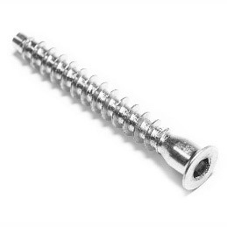 | Мебельный 7*50 | Шт. | 8
РАСХОДНЫЕ МАТЕРИАЛЫ НА 1 УЧАСТНИКА (СТУДЕНТЫ)
№  п/п | Наименование | Фото расходных материалов | Технические характеристики оборудования, инструментов и ссылка на сайт производителя,  поставщика | Ед.  измерения | Необходимо е кол-во на одного участника
1 | Ножки. |  | Ольха 330*50*40 | Шт. | 3
2 | Крышка  (обвязка). |  | Ольха 530*50*40 | Шт. | 3
3 | Крышка  (центральная). |  | Фанера 15 мм. 280*280 | Шт. | 1
4 | Гнутые детали | 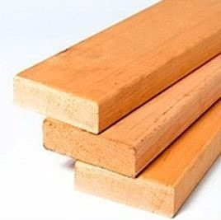 | Ольха 500*120*30 | Шт. | 3
5 | МДФ (фанера) для выполнения чертежа |  | МДФ (фанера) 600*600*10-12 | Шт. | 1
6 | Шаблон |  | МДФ (фанера) 450*120*10-12 | Шт. | 1
7 | Морилка алкидная для  дерева орегон  0.50 л |  | На водной основе | Шт. | 1
РАСХОДНЫЕ МАТЕРИАЛЫ НА 1 УЧАСТНИКА (СПЕЦИАЛИСТЫ)
1 | Ножки. |  | Сосна 430*150*30 | Шт. | 4
2 | Столешница. |  | Сосна 530*150*30 | Шт. | 2

3 | Проножка большая. |  | Сосна 370*40*30 | Шт. | 1
4 | Проножка малая. |  | Сосна 150*60*30 | Шт. | 2
5 | МДФ (фанера) для выполнения чертежа |  | МДФ (фанера) 500*400*10-12 | Шт. | 1
6 | Шаблон |  | МДФ (фанера) 400*150*10-12 | Шт. | 1
7 | Морилка алкидная для  дерева орегон  0.50 л |  | На водной основе | Шт. | 1
РАСХОДНЫЕ МАТЕРИАЛЫ, ОБОРУДОВАНИЕ И ИНСТРУМЕНТЫ, КОТОРЫЕ УЧАСТНИКИ
ДОЛЖНЫ ИМЕТЬ ПРИ СЕБЕ (при необходимости)
1 | спецодежда |  | На усмотрение участника. Должны взять с собой!!! | Шт. | 1
2 | Защитные очки. |  | На усмотрение участника. Должны взять с собой!!! | Шт. | 1
3 | Специальная обувь (200 Дж) | 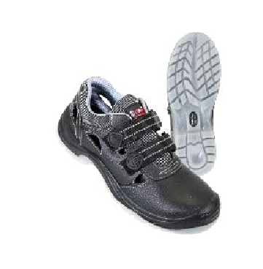 | На усмотрение участника. Должны взять с собой!!! | пара | 1
4 | Наушники защитные. | 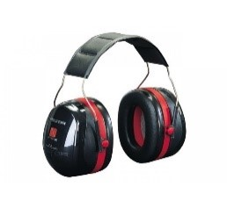 | На усмотрение участника. Должны взять с собой!!! | Шт. | 1
5 | Угломер. | 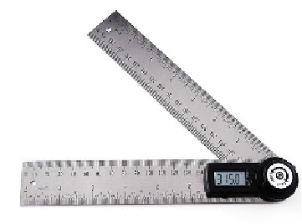 | На усмотрение участника. Должны взять с собой!!! | Шт. | 1

6 | щётка-смётка. |  | На усмотрение участника. Должны взять с собой!!! | Шт. | 1
7 | башмачок  +  наждачная бумага  зернистости  не более  240. |  | На усмотрение участника. Должны взять с собой!!! | Шт. | 1
8 | набор  спиральных сверл Ø1-10 мм | 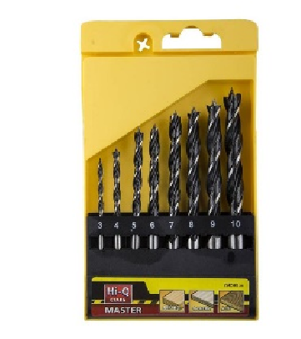 | На усмотрение участника. Должны взять с собой!!! | Шт. | 1
9 | набор перовых сверл | 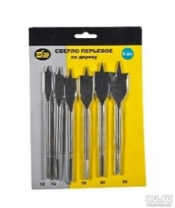 | На усмотрение участника. Должны взять с собой!!! | Шт. | 1
10 | ножовка со  средним или мелким зубом. | 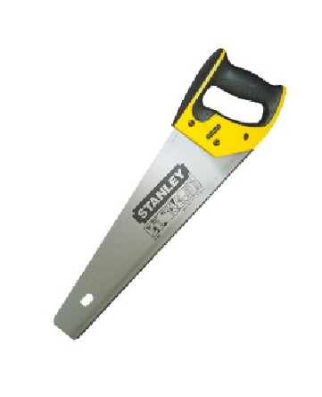 | На усмотрение участника. Должны взять с собой!!! | Шт. | 1
11 | стамеска-долото 8 мм. | 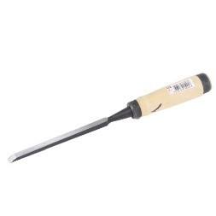 | На усмотрение участника. Должны взять с собой!!! | Наб | 1
12 | набор стамесок разных размеров | 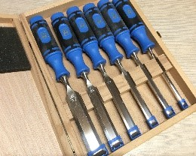 | На усмотрение участника. Должны взять с собой!!! | Наб | 1
13 | киянка деревянная. | 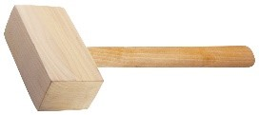 | На усмотрение участника. Должны взять с собой!!! | Шт. | 1
14 | угольник столярный. | 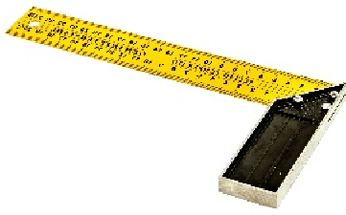 | На усмотрение участника. Должны взять с собой!!! | Шт. | 1
15 | Малка. | 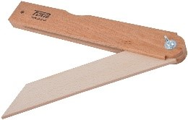 | На усмотрение участника. Должны взять с собой!!! | Шт. | 1

16 | линейка  металлическая 300-500 мм. | 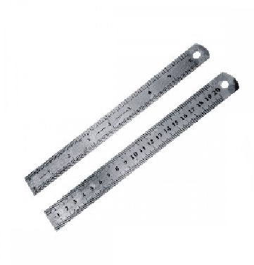 | На усмотрение участника. Должны взять с собой!!! | Шт. | 1
17 | Рулетка. | 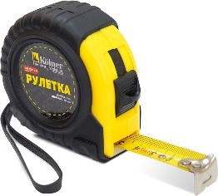 | На усмотрение участника. Должны взять с собой!!! | Шт. | 1
18 | Шило. | 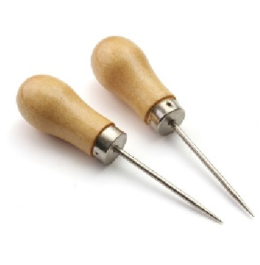 | На усмотрение участника. Должны взять с собой!!! | Шт. | 1
19 | карандаш  простой. | 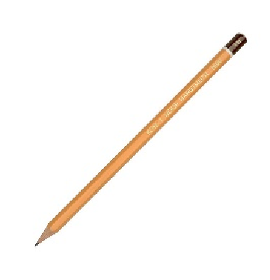 | На усмотрение участника. Должны взять с собой!!! | Шт. | 1
20 | Циркуль  (окружность  600 мм) | 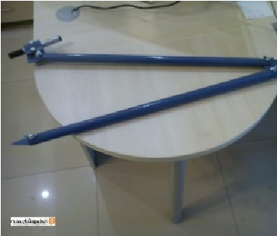 | На усмотрение участника. Должны взять с собой!!! | Шт. | 1
21 | Респиратор |  | На усмотрение участника. Должны взять с собой!!! | шт | 1
ОБОРУДОВАНИЕ НА 1-ГО ЭКСПЕРТА (при необходимости)
№  п/п | Наименование | Фото необходимого оборудования или  инструмента, или мебели | Технические характеристики оборудования, инструментов и ссылка на сайт производителя,  поставщика | Ед.  измерения | Необходимо е кол-во
1 | Стол офисный | 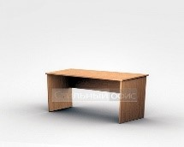 | 1400х600х750 | Шт. | 3/5
2 | Стул посетителя офисный | 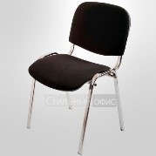 | Размеры: 55х80 | Шт. | 5/5
РАСХОДНЫЕ МАТЕРИАЛЫ НА 1 Эксперта (при необходимости)
№  п/п | Наименование | Фото расходных материалов | Технические характеристики оборудования, инструментов и ссылка на сайт производителя,  поставщика | Ед.  измерения | Необходимо е кол-во

1 | Ручка+бумага А4. | 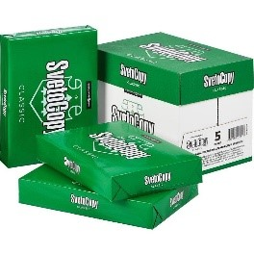 | https://yandex.ru/search/?text=%D0%91%D1%  83%D0%BC%D0%B0%D0%B3%D0%B0%20  %D0%90%204%20%D1%84%D0%BE%D1%  82%D0%BE&lr=10735&clid=2233627 | Шт. | 2/5
2 | Компьютер или ноутбук. |  | https://www.citilink.ru/product/noutbuk-  lenovo-ip3-14ada05-ryzen-5-3500u-8gbssd512gb-r540-2gb-14-ips-  1893704/?yclid=668180730404983807&ut m_source=yandex&utm_medium=cpc&ut m_campaign=cities-srch-catdsa_fid_test_tov-  cpa&utm_term=&utm_content=%7Cc%3A  68713461%7Cg%3A4770088154%7Cb%3  A11502665252%7Ck%3A2048662%7Cst  %3Asearch%7Ca%3Ano%7Cs%3Anone%  7Ct%3Apremium%7Cp%3A1%7Cr%3A20  48662%7Cdev%3Adesktop|cgci:0&utm_pa ram1=cpa | Шт. | 1
3 | Принтер МФУ |  | https://www.ozon.ru/product/mfu-pantumbm5100fdw-  620137889/?utm_referrer=https%3A%2F% 2Fyandex.ru%2Fproducts%2Fsearch%3Fte xt%3D%25D0%259F%25D1%2580%25D  0%25B8%25D0%25BD%25D1%2582%25 D0%25B5%25D1%2580%2520%25D0%2  5BC%25D1%2584%25D1%2583&sh=n5m RrRd0cw | Шт. | 1
ОБЩАЯ ИНФРАСТРУКТУРА КОНКУРСНОЙ ПЛОЩАДКИ (при необходимости)
№  п/п | Наименование | Фото необходимого оборудования, средства  индивидуальной защиты | Технические характеристики оборудования, инструментов и ссылка на сайт производителя,  поставщика | Ед.  измерения | Необходимо е кол-во
1 | Порошковый огнетушитель  ОП-4 | 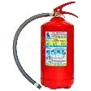 | Класс В - 55 В Класс А - 2 А | Шт. | 1
ДОПОЛНИТЕЛЬНЫЕ ТРЕБОВАНИЯ К ПЛОЩАДКЕ/КОММЕНТАРИИ
№  п/п | Наименование | Наименование необходимого  оборудования или  инструмента, или мебели | Технические характеристики оборудования, инструментов и ссылка на сайт производителя,  поставщика | Ед.  измерения | Необходимо е кол-во
1 | Кулер для воды | 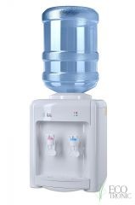 | настольный без охлаждения | Шт. | 1
2 | Розетка 220 V | 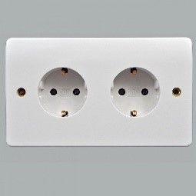 | двойная розетка мощность. 220 V. Электроинструмент 3 кВт на двойную розетку. | Шт. | 11

4.Минимальные требования к оснащению рабочих мест с учетом всех основных нозологий.

 | Площадь, м.кв. | Ширина прохода между рабочими местами, м. | Специализированное оборудование, количество.*
Рабочее место участника с нарушение м слуха | 3000х1900 | 1,5 м | Для участников с нарушением слуха необходимо предусмотреть:  а) наличие звукоусиливающей аппаратуры,  акустической системы, информационной индукционной системы, наличие индивидуальных наушников;  б) наличие на площадке переводчика русского  жестового языка (сурдопереводчика);  в) оформление конкурсного задания в доступной текстовой информации.
Рабочее место участника с нарушение м зрения | 3000х1900 | 1,5 м | Для участников с нарушением зрения необходимо:  а) текстовое описание конкурсного задания в  плоскопечатном виде с крупным размером шрифта, учитывающим состояние зрительного анализатора участника с остаточным зрением (в формате Microsoft Word не менее 16-18 пт), дублированного  рельефно точечным шрифтом Брайля (при необходимости);  - лупа с подсветкой для слабовидящих; электронная лупа;  б) для рабочего места, предполагающего работу  на компьютере - оснащение специальным компьютерным оборудованием и оргтехникой:  - видеоувеличитель;  - программы экранного доступа NVDA и  JAWS18 (при необходимости);  - брайлевский дисплей (при необходимости);  в) для рабочего места участника с нарушением  зрения, имеющего собаку-проводника, необходимо предусмотреть место для собаки-проводника;  г) оснащение (оборудование) специального  рабочего места тифлотехническими ориентирами и устройствами, с возможностью использования крупного рельефно-контрастного шрифта и шрифта Брайля, акустическими навигационными средствами, обеспечивающими беспрепятственное нахождение инвалидом по зрению - слепого своего рабочего места и выполнение трудовых функций;  д) индивидуальное равномерное освещение не менее 300 люкс.

Рабочее место участника с нарушение м ОДА | 3000х1900 | 1,5 м | Оснащение (оборудование) специального рабочего места оборудованием, обеспечивающим реализацию эргономических принципов:  а) увеличение размера зоны на одно место с  учетом подъезда и разворота кресла-коляски, увеличения ширины прохода между рядами верстаков;  б) для участников, передвигающихся в кресле-  коляске, необходимо выделить 1 - 2 первых рабочих места в ряду у дверного проема;  в) оснащение (оборудование) специального  рабочего места специальными механизмами и устройствами, позволяющими изменять высоту и наклон рабочей поверхности, положение сиденья рабочего стула по высоте и наклону, угол наклона спинки рабочего стула, оснащение специальным сиденьем, обеспечивающим компенсацию усилия при вставании.
Рабочее место участника с соматическ ими заболевани ями | 3000х1900 | 1,5 м | Специальные требования к условиям труда инвалидов вследствие заболеваний сердечнососудистой системы, а также инвалидов вследствие других соматических заболеваний, предусматривают отсутствие:  а) вредных химических веществ, включая  аллергены, канцерогены, оксиды металлов, аэрозоли преимущественно фиброгенного действия;  б) тепловых излучений; локальной вибрации,  электромагнитных излучений, ультрафиолетовой радиации на площадке;  в) превышения уровня шума на рабочих местах;  г) нарушений уровня освещенности,  соответствующей действующим нормативам.  Необходимо обеспечить наличие столов с регулируемыми высотой и углом наклона поверхности; стульев (кресел) с регулируемыми высотой сиденья и положением спинки (в соответствии со спецификой заболевания).
Рабочее место участника с ментальны ми нарушения ми | 3000х1900 | 1,5 м | Специальные требования к условиям труда инвалидов, имеющих нервно-психические заболевания:  а) создание оптимальных и допустимых  санитарно-гигиенических условий производственной среды, в том числе: температура воздуха в холодный период года при легкой работе - 21 - 24 °C; при средней тяжести работ - 17 - 20 °C; влажность воздуха в холодный и теплый периоды года 40 - 60 %; отсутствие вредных веществ: аллергенов, канцерогенов, аэрозолей, металлов, оксидов металлов;
б) электромагнитное излучение - не выше ПДУ;
шум - не выше ПДУ (до 81 дБА); отсутствие локальной и общей вибрации; отсутствие продуктов и препаратов, содержащих живые клетки и споры микроорганизмов, белковые препараты;
в) оборудование (технические устройства)
должны быть безопасны и комфортны в использовании (устойчивые конструкции, прочная установка и фиксация, простой способ пользования без сложных систем включения и выключения, с автоматическим выключением при неполадках; расстановка и расположение, не создающие помех для подхода, пользования и передвижения; расширенные расстояния между столами, мебелью; не должна затрудняющая доступность устройств; исключение острых выступов, углов, ранящих поверхностей, выступающих крепежных деталей).

5. Схема застройки соревновательной площадки для всех категорий участников.

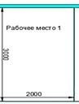

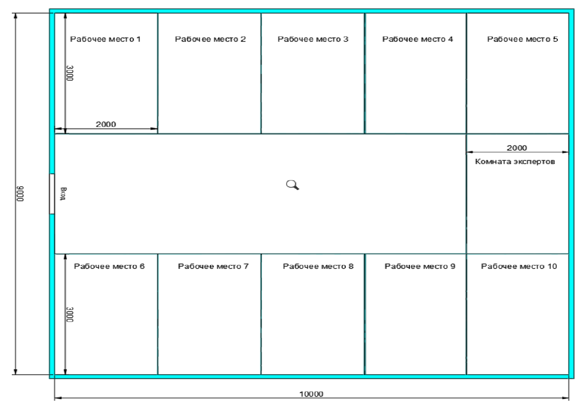
Условные обозначения.
- Стол МФТ

- Двойная розетка 220 В 

- Площадь 10м*9м.
- 10 двойных розеток мощность. 220 V. Электроинструмент 3 кВт на двойную розетку.
- Подсобное помещение (комната экспертов) 3 х 2. Двойная розетка 220 V. Для хранения ценного оборудования под ключ. Два стола 70 х 70.

6. Требования охраны труда и техники безопасности.

Во время проведения соревнования необходимо соблюдать настоящую инструкцию, правила эксплуатации оборудования, механизмов и инструментов, не подвергать их механическим ударам, не допускать падений. При работе участник обязан:
 поддерживать порядок и чистоту на своем рабочем месте; рабочий инструмент располагать таким образом, чтобы исключалась возможность его скатывания или падения;
выполнять работу только исправным, хорошо заточенным инструментом; использовать защитные очки при работе инструментом ударного действия; прочно закреплять обрабатываемую деталь в тисках при ручной резке
древесины ножовкой;
использовать для работы лучковую пилу с хорошо разведенным полотном и надежно закрепленным шнуром, обеспечивающим необходимое его натяжение;
при запиливании материала ножовкой применять направитель для опоры полотна инструмента;
технологические операции (пиление, обтесывание, долбление и т.п.) выполнять на верстаке в установленных местах, используя специальные упоры и приспособления;
очищать струги (рубанок, фуганок, и. т.п.) от стружки деревянными клиньями, а не руками; использовать рабочий инструмент только по прямому назначению;

Участникам запрещается:
допускать скапливание посторонних предметов на рабочих местах; захламлять верстаки отходами и стружкой;
сдувать стружку и опилки ртом или убирать их руками; производить уборку над и под работающим оборудованием или в
непосредственной близости от движущихся механизмов; вытирать рубильники и другие выключатели тока; собирать в один ящик тряпки, отходы бумаги и промасленной ветоши;
очищать струги (рубанок, фуганок, и. т.п.) от стружки руками;
выносить с площадки проведения соревнования и вносить в нее любые предметы, приборы и оборудование без согласования с экспертом (иного ответственного лица).
Обо всех неполадках в работе оборудования и механизмов необходимо ставить в известность эксперта (иного ответственного лица).

ТРЕБОВАНИЯ БЕЗОПАСНОСТИ В АВАРИЙНЫХ СИТУАЦИЯХ.

При возникновении чрезвычайной ситуации (появлении посторонних запахов, задымлении, возгорании), обнаружении обрыва проводов питания или нарушения целости их изоляции, неисправности заземления и других повреждений электрооборудования, появления запаха гари, посторонних звуков в работе оборудования и механизмов, немедленно прекратить работу, сообщить об этом эксперту (иному ответственному лицу) и действовать в соответствии с его указаниями.
При получении травмы сообщить об этом эксперту (иному ответственному лицу).
При необходимости помочь эксперту (иному ответственному лицу) оказать пострадавшему первую помощь и оказать содействие в его отправке в ближайшее лечебное учреждение.
ТРЕБОВАНИЯ БЕЗОПАСНОСТИ ПО ОКОНЧАНИИ СОРЕВНОВАНИЯ.
Привести в порядок рабочее место только при отключении всех токонесущих устройств.
Привести в порядок использованное оборудование и приспособления.
Стружку и опилки с рабочего места убрать с помощью щетки.
Убрать в отведенное место инструменты.
Тщательно вымыть руки с мылом.
При обнаружении неисправности оборудования, приспособлений и инструментов проинформировать об этом эксперта (иное ответственное лицо). С его разрешения организованно покинуть площадку проведения соревнования.

